Lampiran 1. Minyak Jelantah dan Minyak Hasil Transesterifikasi Minyak Jelantah

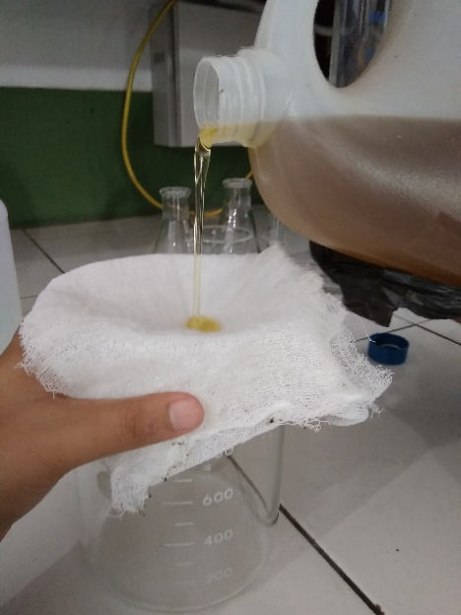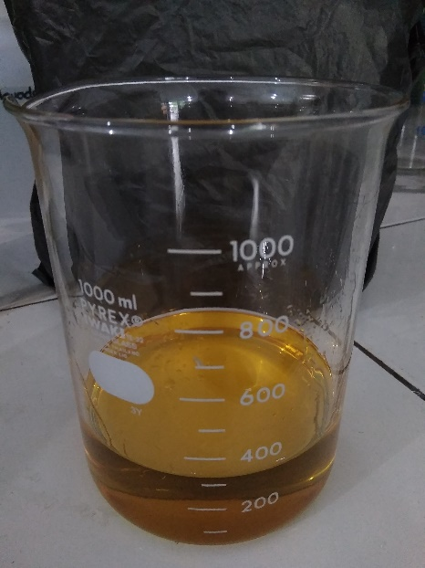
Penyaringan Minyak Jelantah

Minyak Hasil Transesterifikasi Minyak Jelantah

Lampiran 2. Perhitungan dan Cara Pembuatan Larutan KOH 0,1 N

Normalitas KOH : 0,1 N
Volume KOH : 250 ml
BM KOH : 56,1 g/mol

Berat KOH : M x V x BM
: 0,1 mol/L x 250 ml/1000 x 56,1 g/mol
: 1,4025 g
Cara Pembuatan:
      - Ditimbang KOH sebanyak 1,4023 g
      - Dimasukkan dalam beaker kemudian dilarutkan dengan 100 ml aquades
      - Dipindahkan kedalam labu tentukur 250 ml, kemudian ad dengan aquades sampai garis tanda

Lampiran 3. Perhitungan Asam Lemak Bebas, Bilangan Asam, Massa Jenis, dan Bilangan Penyabunan Minyak Jelantah
            - Perhitungan Asam Lemak Bebas
Diketahui :
Vol KOH = 37,9 ml
Berat Minyak = 5 gram
N KOH = 0,1 N
FFA : $\frac{Vol KOH}{Berat Minyak}$x N KOH
:$\frac{37,9 ml}{5 g}$x 0,1 N
: 0,75
            - Uji Bilangan Asam
Diketahui:
V KOH = 45,7 ml
N KOH = 0,1
BM KOH =56,1 g/mol
Berat sampel = 10 gram

Angka Asam =$\frac{V KOH x N KOH x BM KOH}{Berat Sampel (g)}$
= $\frac{45,7 ml x 0,1 N x 56,1 g/mol}{10 g}$
= $\frac{256,34}{10 g}$
= 25,634

Lampiran 3. (Lanjutan)
            - Massa Jenis
Diketahui:
m1 = 16,3440 g
m2 = 25,8 g
V = 10,570 ml

$ρ$ = $\frac{m}{v}$
= $\frac{\left(m2-m1\right)}{v}$
= $\frac{(25,8 g-16,3440 g)}{10,570 ml}$
= 0,8949 g/ml

      - Bilangan Penyabunan
Diketahui:
Vb = 25,9 ml
Vt = 24,8 ml
N = 0,5 N
BM = 56,1
M = 5 g
Angka Penyabunan = $\frac{\left(vb-vt\right)x N x BM}{M}$
=$\frac{\left(25,9 ml-24,8 ml\right) x 0,5 x 56,1}{5}$
= 6,171
Lampiran 4. Perhitungan Asam Lemak Bebas, Bilangan Asam, Massa Jenis, dan Bilangan Penyabunan Minyak Hasil Transesterifikasi
            - Perhitungan Asam Lemak Bebas
Diketahui:
Vol KOH = 30,6 ml
Berat Minyak = 5 gram
N KOH = 0,1 N
FFA : $\frac{Vol KOH}{Berat Minyak}$x N KOH
:$\frac{30,6 ml}{5 g}$x 0,1 N
: 0,62
            - Uji Bilangan Asam
Diketahui:
V KOH = 6,5 ml
N KOH = 0,1
BM KOH =56,1 g/mol
Berat sampel = 10 gram

Angka Asam =$\frac{V KOH x N KOH x BM KOH}{Berat Sampel (g)}$
= $\frac{6,5 ml x 0,1 N x 56,1 g/mol}{10 g}$
= 3,64

Lampiran 4. (Lanjutan)
            - Massa Jenis
Diketahui:
m1 = 17,5 g
m2 = 26,5 g
V = 10,511 ml

$ρ$ = $\frac{m}{v}$
= $\frac{\left(m2-m1\right)}{v}$
= $\frac{(26,5 g -17,5g)}{10,511 ml}$
= 0,8562 g/ml

      - Bilangan Penyabunan
Diketahui:
Vb = 25,9 ml
Vt = 23,5 ml
N = 0,5 N
BM = 56,1
M = 5 g
Angka Penyabunan = $\frac{\left(vb-vt\right)x N x BM}{M}$
=$\frac{\left(25,9 ml-23,5 ml\right) x 0,5 x 56,1}{5}$
= 13,464
Lampiran 5. Proses Transesterifikasi
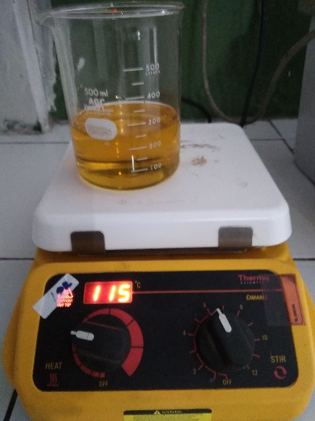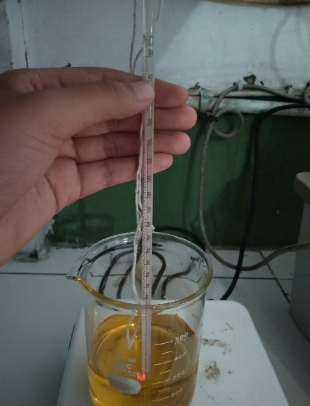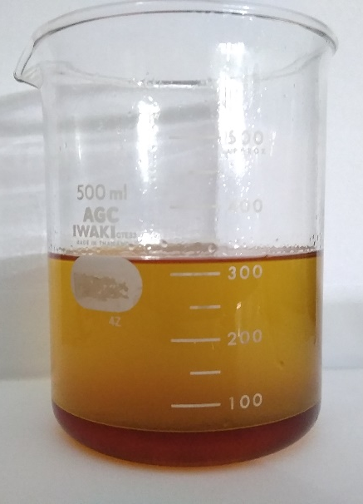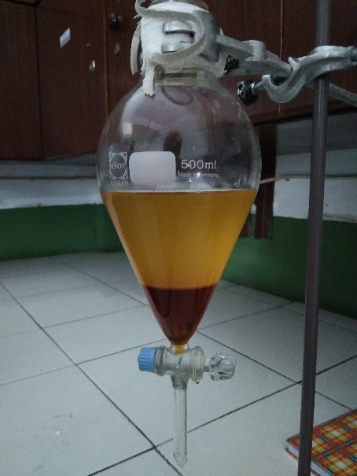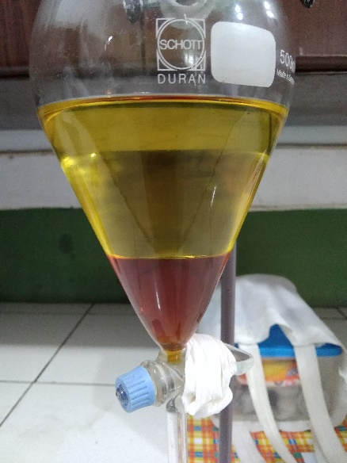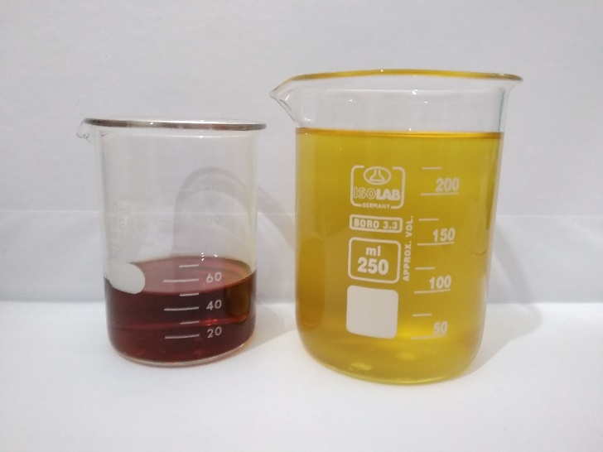
Setelah dimasukkan larutan KOH dalam metanol ke sampel minyak jelantah, terjadi 2 lapisan lalu di pindahkan kedalam corong pisah, didiamkan selama 8 jam
Minyak transesterifikasi setelah dipisahkan Menjadi lebih bening disbanding minyak jelantah
Perubahan warna setelah didiamkan 8 jam
Diukur suhu sampai 60º
Minyak jelantah dipanaskan di hotplate

Lampiran 6. Sediaan Sabun Padat dari Bahan Dasar Minyak Hasil Transesterifikasi Minyak Jelantah

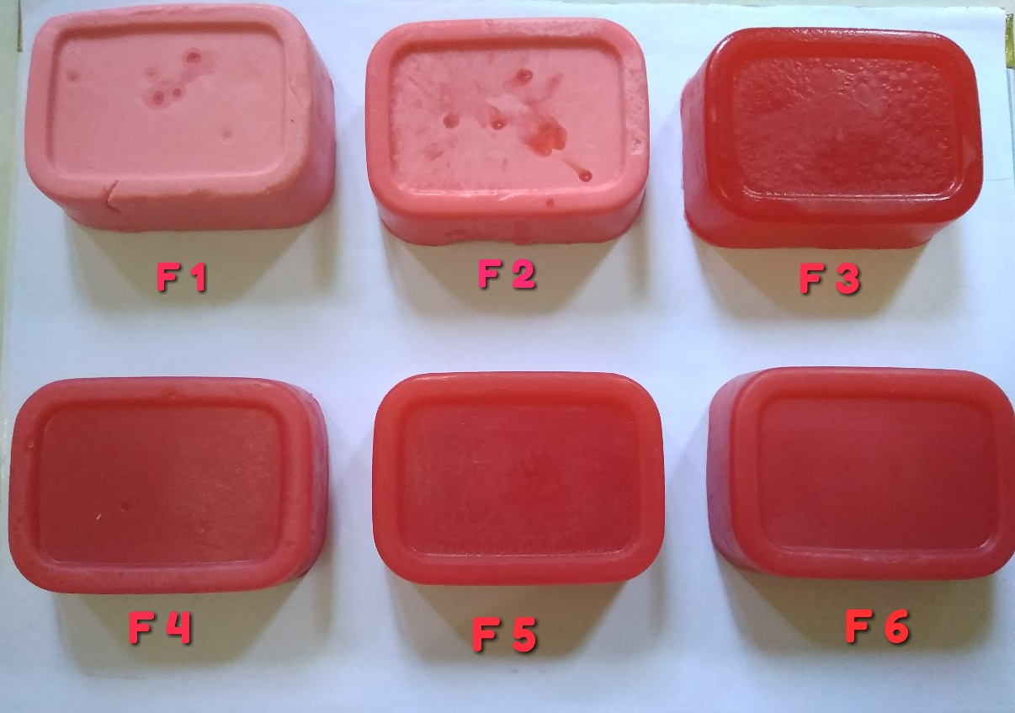
Lampiran 7. Pengujian Kadar Air
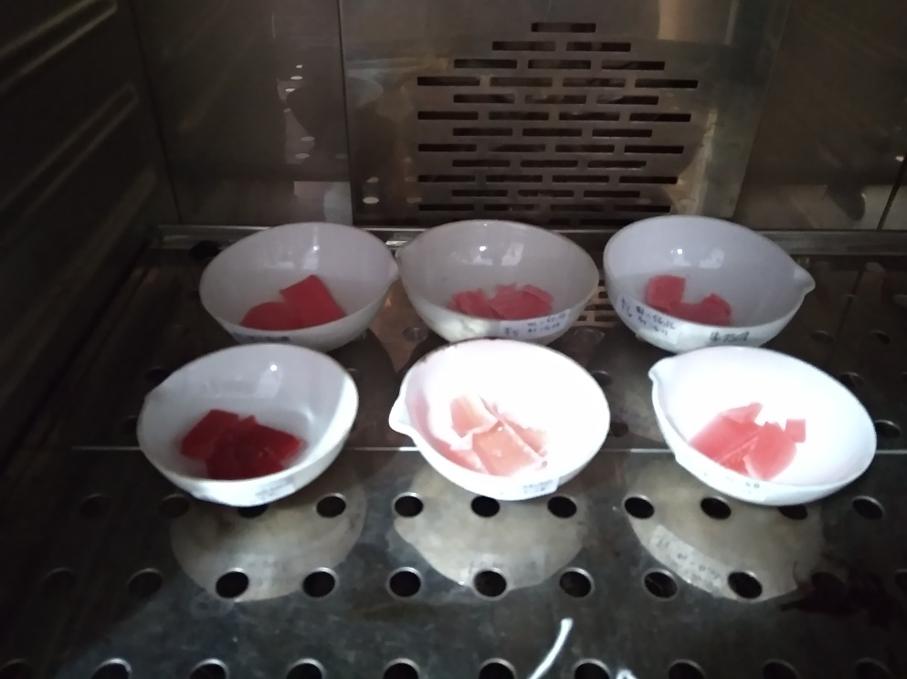
Sabun saat diletakkan pada oven dan didiamkan selama 3 jam
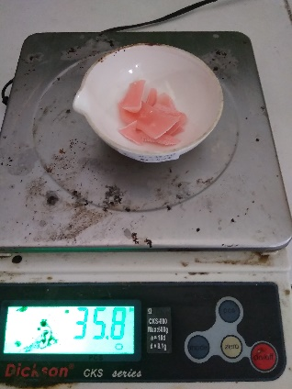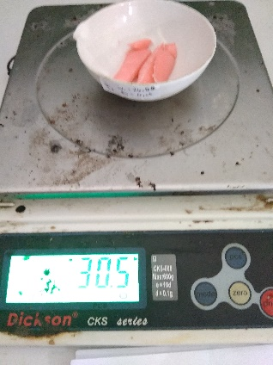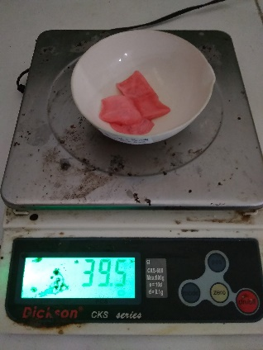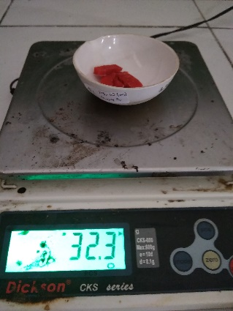
Penimbangan Sabun Padat Setelah didiamkan pada oven selama 3 jam

Lampiran 8. Perhitungan Kadar Air Sabun Padat dengan Bahan Dasar Minyak Hasil Transesterifikasi Minyak Jelantah

Kadar Air = $\frac{Berat Sampel-(w2-w1)}{Berat Sampel}$ x 100 %
Keterangan :
W1 = Berat Cawan Kosong
W2 = Berat Cawan + Isi (setelah oven)

- Formula 1 = $\frac{4-(32,3-29)}{4}$ x 100% = 17,5 %
- Formula 2 = $\frac{4-(35,8-32,45)}{4}$ x 100% = 16 %
- Formula 3 = $\frac{4-(30,5-27,1)}{4}$ x 100% = 15 %
- Formula 4 = $\frac{4-(39,5-36,06)}{4}$ x 100% = 14 %
- Formula 5 = $\frac{4-(48,9-45,42)}{4}$ x 100 % = 13 %
- Formula 6 = $\frac{4-(59,6-56,09)}{4}$ x 100% = 12,2 %

Lampiran 9. Pengujian pH Sabun Padat

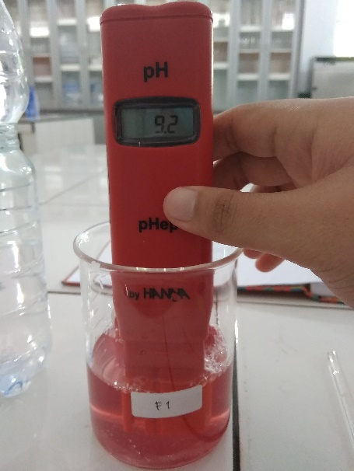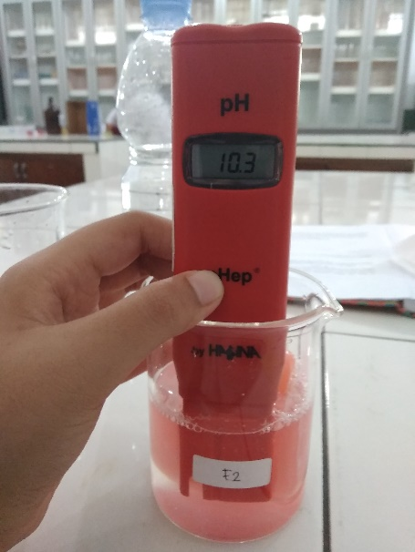
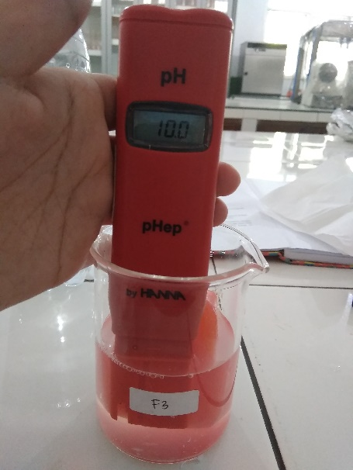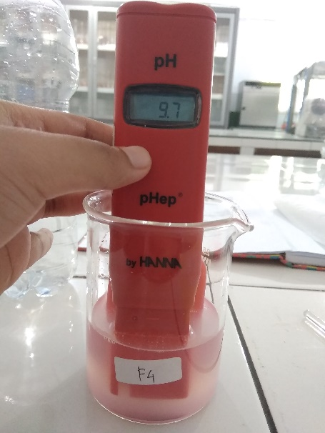
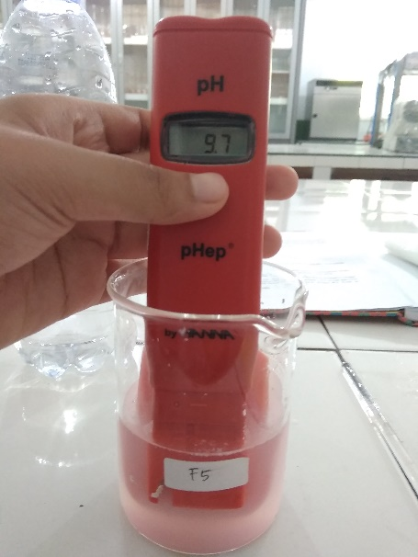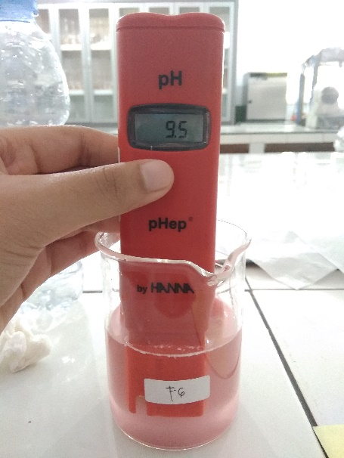
Lampiran 10. Pengujian Tinggi Busa Sabun Padat

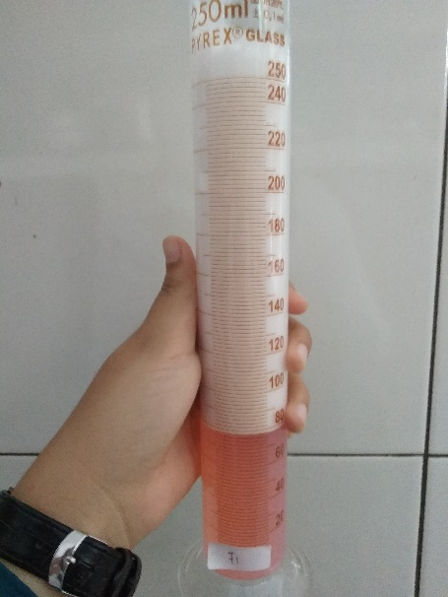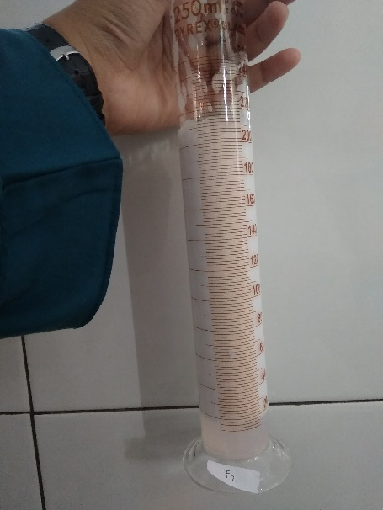
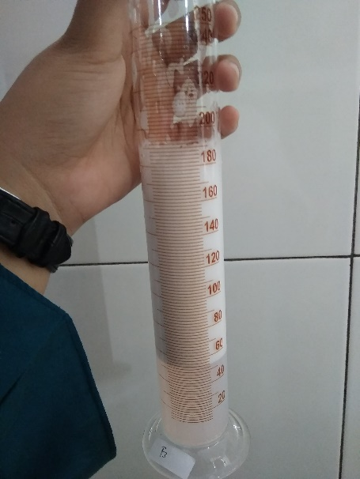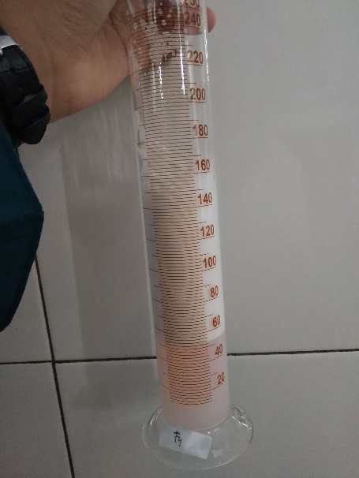
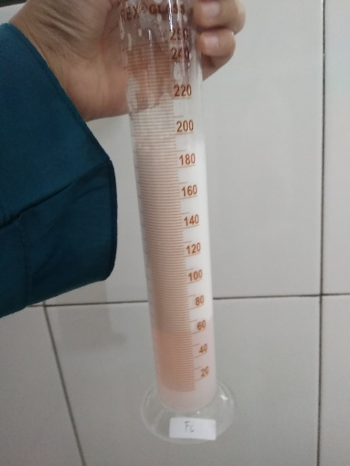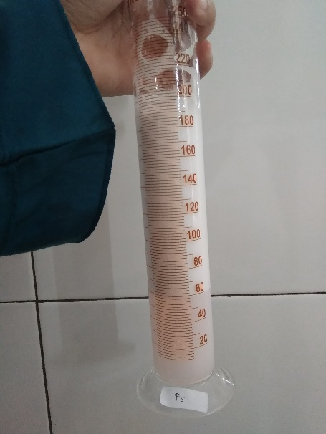
Lampiran 11. Uji Iritasi Sabun Padat

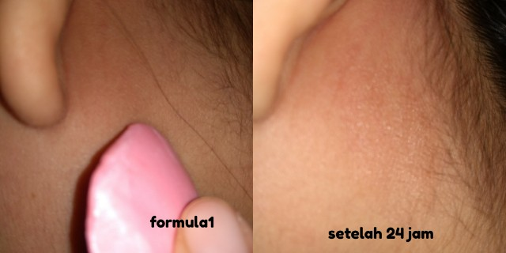
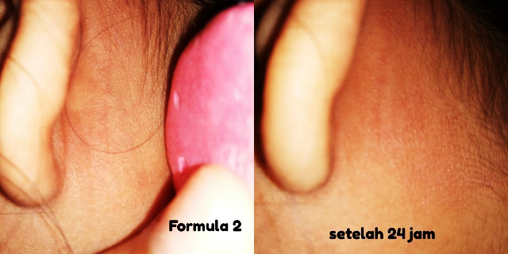
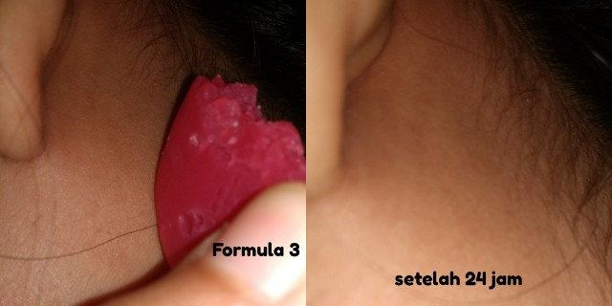

Lampiran 11. (Lanjutan)

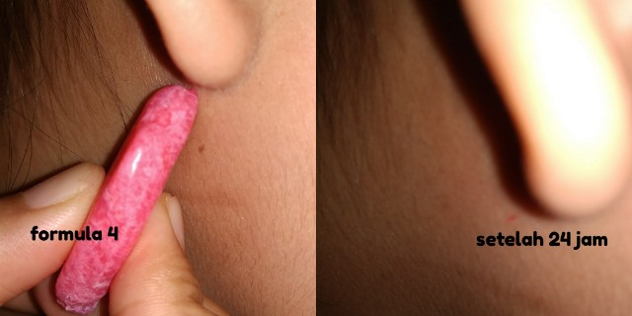
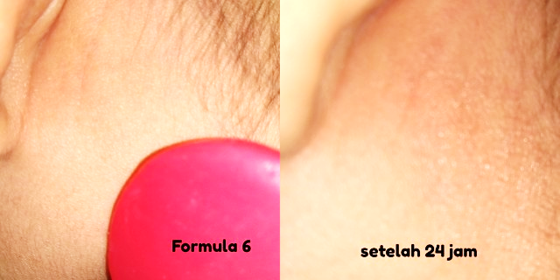
Lampiran 12. Alat Viskometer

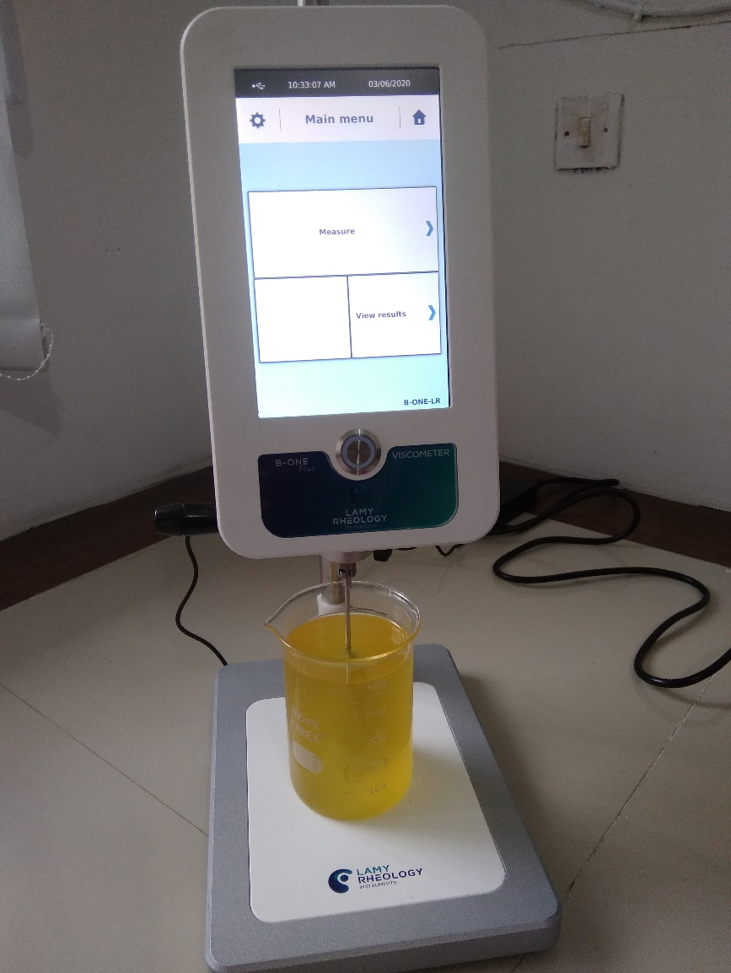

Lampiran 13. Bagan Alir Pengujian Asam Lemak Bebas
Dititrasi dengan KOH 0,1 N sampai merah muda mantap
5 gram sampel minyak

Dimasukkan
Dalam erlenmeyer
Dipanaskan sampai mendidih

Setelah dingin
Ditetesi 2-3 tetes ind.pp

Lampiran 14. Bagan Alir Bilangan Asam

Dititrasi dengan KOH 0,1 N sampai merah muda mantap
Dipanaskan sampai mendidih
10 gram sampel minyak

Ditambah 25 ml alkohol netral, ditutup pakai plastik putih

Di gojlok kuat
Setelah dingin ditetesi 2-3 tetes ind.pp

Lampiran 15. Bagan Alir Bilangan Penyabunan
5 gram sampel
Dititrasi dengan HCl 0,5 N sampai merah muda hilang
Direfluks selama 30 menit
Dimasukkan dalam erlenmeyer
Ditambah 25 ml KOH 0,5 N beralkohol

Setelah dingin ditambah 2-3 tetes ind.pp

Lampiran 16. Bagan Alir Transesterifikasi

500 ml Minyak Jelantah yang telah disaring

Dipanaskan dengan hotplate sampai suhu 110ºC
Setelah suhu tercapai 110⁰C, suhu diturunkan sampai 60ºC
Lapisan teratas dipisahkan dengan corong pisah
Larutan didiamkan pada corong pisah selama 8 jam
Ditambahkan 25 gram KOH yang telah dilarutkan dengan 250 ml metanol

Diaduk selama 1 jam

Lampiran 17. Bagan Alir Pembuatan Sabun Padat Dari Minyak Hasil Transesterifikasi Minyak Jelantah
Asam Stearat
TEA
NaCl
Asam Sitrat
Gliserin
NaOH 30%
Minyak Hasil Transesterifikasi (MHT)
Dilebur pada penangas air dengan suhu 70-80^{O}C

Diaduk sampai terbentuk massa penyabunan

Diangkat dari penangas air
Etanol 96%
SLS
Pewangi & Pewarna
Aquades ad 100
Lampiran 18. Bagan Alir Pengujian Kadar Air
4 gram sabun

Dimasukkan dalam cawan kosong yang sebelumnya telah ditimbang
Dimasukkan dalam oven selama 3 jam

Dihitung selisih berat cawan kosong dengan cawan+isi yang telah di oven selama 3 jam
Ditimbang berat cawan(+)sampel

Lampiran 19. Bagan Alir Pengujian pH

1 gram sabun

Digerus halus
Ditambahkan 10 ml air
Dimasukkan dalam beaker gelas
Dilihat pH yang tercantum pada Ph meter
Dimasukkan pH meter

Lampiran 20. Bagan Alir Pengujian Tinggi Busa

Gelas ukur
1 gram sabun

Digerus halus
Ditambah 10 ml air
Dimasukkan dalam labu tentukur 100 ml

Ditutup gelas ukur
Dikocok selama 10 menit
Diukur tinggi busa (H_{o})
Dihitung selisih tinggi busa
Didiamkan 5 menit

Dihitung tinggi busa setelah 5 menit (H_{s})

Lampiran 21. Lembar Kuisioner Uji Hedonik (kesukaan)

Nama Panelis :
Tanggal Pengujian :
Jenis Produk : Sabun Padat
Instruksi : Nyatakan Penilaian Anda Sesuai Kriteria

Formula | Paramater
 | Tekstur | Aroma | Warna | Busa | Tampilan
1
2
3
4
5
6

Kriteria :
- : Sangat Tidak Suka
- : Tidak Suka
- : Agak Suka
- : Suka
- : Sangat Suka

Lampiran 22. Tabel Hasil Uji Kesukaan (Hedonic test)
  - Data Uji Kesukaan Pada Tekstur
Panelis | Data Hasil Uji Kesukaan Tekstur dari Sediaan
 | F1 |  | F2 |  | F3 |  | F4 |  | F5 |  | F6
 | Kode | Nilai | Kode | Nilai | Kode | Nilai | Kode | Nilai | Kode | Nilai | Kode | Nilai
1 | AS | 3 | AS | 3 | S | 4 | S | 4 | S | 4 | S | 4
2 | S | 4 | SS | 5 | SS | 5 | S | 4 | SS | 5 | SS | 5
3 | TS | 2 | TS | 2 | AS | 3 | AS | 3 | S | 4 | SS | 5
4 | AS | 3 | AS | 3 | AS | 3 | AS | 3 | AS | 3 | S | 4
5 | S | 4 | SS | 5 | SS | 5 | S | 4 | SS | 5 | SS | 5
6 | AS | 3 | AS | 3 | S | 4 | S | 4 | S | 4 | S | 4
7 | S | 4 | SS | 5 | SS | 5 | S | 4 | SS | 5 | SS | 5
8 | TS | 2 | TS | 2 | AS | 3 | AS | 3 | S | 4 | SS | 5
9 | TS | 2 | TS | 2 | AS | 3 | TS | 2 | S | 4 | SS | 5
10 | S | 4 | SS | 5 | SS | 5 | S | 4 | SS | 5 | SS | 5
11 | AS | 3 | AS | 3 | S | 4 | S | 4 | S | 4 | S | 4
12 | TS | 2 | TS | 2 | AS | 3 | TS | 2 | S | 4 | SS | 5
13 | AS | 3 | S | 4 | S | 4 | S | 4 | S | 4 | S | 4
14 | AS | 3 | AS | 3 | S | 4 | S | 4 | S | 4 | S | 4
15 | TS | 2 | AS | 3 | AS | 3 | AS | 3 | S | 4 | SS | 5
16 | TS | 2 | AS | 3 | S | 4 | S | 4 | S | 4 | S | 4
17 | TS | 2 | TS | 2 | AS | 3 | TS | 2 | S | 4 | SS | 5
18 | TS | 2 | AS | 3 | AS | 3 | AS | 3 | S | 4 | SS | 5
19 | AS | 3 | AS | 3 | AS | 3 | AS | 3 | AS | 3 | S | 4
20 | AS | 3 | TS | 2 | AS | 3 | SS | 5 | S | 4 | S | 4
21 | AS | 3 | TS | 2 | AS | 3 | SS | 5 | S | 4 | S | 4
22 | AS | 3 | S | 4 | S | 4 | S | 4 | S | 4 | S | 4
23 | AS | 3 | AS | 3 | AS | 3 | AS | 3 | AS | 3 | S | 4
24 | AS | 3 | TS | 2 | AS | 3 | SS | 5 | S | 4 | S | 4
25 | AS | 3 | S | 4 | S | 4 | S | 4 | S | 4 | S | 4
26 | TS | 2 | AS | 3 | S | 4 | S | 4 | S | 4 | S | 4
27 | TS | 2 | TS | 2 | AS | 3 | TS | 2 | S | 4 | SS | 5
28 | AS | 3 | AS | 3 | AS | 3 | AS | 3 | AS | 3 | S | 4
29 | AS | 3 | AS | 3 | SS | 5 | S | 4 | SS | 5 | SS | 5
30 | AS | 3 | TS | 2 | AS | 3 | SS | 5 | S | 4 | S | 4

Lampiran 22. (Lanjutan)
Nilai Kesukaan Tekstur Formula 1
Panelis | Hasil Uji Kesukaan Tekstur Pada Panelis
 | Kode | Nilai Kesukaan (Xi) | (Xi-$\overline{X}$) | (Xi-$\overline{X}$) ²
1 | AS | 3 | 0,2 | 0,04
2 | S | 4 | 1,2 | 1,44
3 | TS | 2 | -0,8 | 0,64
4 | AS | 3 | 0,2 | 0,04
5 | S | 4 | 1,2 | 1,44
6 | AS | 3 | 0,2 | 0,04
7 | S | 4 | 1,2 | 1,44
8 | TS | 2 | -0,8 | 0,64
9 | TS | 2 | -0,8 | 0,64
10 | S | 4 | 1,2 | 1,44
11 | AS | 3 | 0,2 | 0,04
12 | TS | 2 | -0,8 | 0,64
13 | AS | 3 | 0,2 | 0,04
14 | AS | 3 | 0,2 | 0,04
15 | TS | 2 | -0,8 | 0,64
16 | TS | 2 | -0,8 | 0,64
17 | TS | 2 | -0,8 | 0,64
18 | TS | 2 | -0,8 | 0,64
19 | AS | 3 | 0,2 | 0,04
20 | AS | 3 | 0,2 | 0,04
21 | AS | 3 | 0,2 | 0,04
22 | AS | 3 | 0,2 | 0,04
23 | AS | 3 | 0,2 | 0,04
24 | AS | 3 | 0,2 | 0,04
25 | AS | 3 | 0,2 | 0,04
26 | TS | 2 | -0,8 | 0,64
27 | TS | 2 | -0,8 | 0,64
28 | AS | 3 | 0,2 | 0,04
29 | AS | 3 | 0,2 | 0,04
30 | AS | 3 | 0,2 | 0,04
Nilai rata-rata (Xi) |  | 2,8 | ∑(Xi-$\overline{X}$) ² | 12,8

Lampiran 22. (Lanjutan)
Standar Deviasi (SD) = $\sqrt{\frac{(∑(Xi-\overline{X}) 2}{n-1}}$
= $\sqrt{\frac{12,8}{30-1}}$
= 0,6643
Rentang Nilai Kesukaan dari parameter tekstur formula 1 sediaan sabun padat dengan bahan dasar minyak hasil transesterifikasi minyak jelantah:
= Nilai rata – rata ($\overline{x}$ ) – 0,6643 ≥ µ ≤ Nilai rata – rata ($\overline{x}$ ) + 0,6643
= 2,8 – 0,6643 ≥ µ ≤ 2,8 + 0,6643
= 2,1357 ≥ µ ≤ 3,4643
Dengan cara yang sama dihitung nilai rata-rata, nilai standar deviasi dan nilai rentang kesukaan untuk F1,F2,F3,F4,F5 dan F6 terhadap uji kesukaan pada Tekstur, Aroma, Warna, Busa dan Tampilan.
Data Nilai rata-rata, Standar Deviasi dan Nilai Kesukaan pada segi Tekstur:
 | Formula 1 | Formula 2 | Formula 3 | Formula 4 | Formula 5 | Formula 6
Rata-Rata Nilai Kesukaan | 2,8 | 3,033 | 3,633 | 3,6 | 4,033 | 4,433
Standar Deviasi | 0,6643 | 0,9994 | 0,7648 | 0,8944 | 0,556 | 0,504
Rentang Nilai Kesukaan | 2,1357 sampai 3,4643 | 2,0336 sampai 4,0324 | 2,8682 sampai 4,3978 | 2,7056 sampai 4,4944 | 3,477 sampai 4,589 | 3,929 sampai 4,937
Kesimpulan:
Dari hasil uji kesukaan terhadap tekstur sabun padat dapat disimpulkan bahwa formula 6 yang paling disukai panelis dengan rentang nilai kesukaan 3,929 sampai 4,937.
Lampiran 22. (Lanjutan)
  - Data Uji Kesukaan Pada Aroma
Panelis | Data Hasil Uji Kesukaan Aroma dari Sediaan
 | F1 |  | F2 |  | F3 |  | F4 |  | F5 |  | F6
 | Kode | Nilai | Kode | Nilai | Kode | Nilai | Kode | Nilai | Kode | Nilai | Kode | Nilai
1 | AS | 3 | S | 4 | S | 4 | S | 4 | S | 4 | S | 4
2 | AS | 3 | S | 4 | S | 4 | AS | 3 | S | 4 | AS | 3
3 | TS | 2 | TS | 2 | AS | 3 | AS | 3 | S | 4 | SS | 5
4 | AS | 3 | S | 4 | S | 4 | AS | 3 | AS | 3 | AS | 3
5 | AS | 3 | S | 4 | S | 4 | AS | 3 | S | 4 | AS | 3
6 | AS | 3 | S | 4 | S | 4 | S | 4 | S | 4 | S | 4
7 | AS | 3 | S | 4 | S | 4 | AS | 3 | S | 4 | AS | 3
8 | TS | 2 | TS | 2 | AS | 3 | AS | 3 | S | 4 | SS | 5
9 | S | 4 | TS | 2 | S | 4 | AS | 3 | SS | 5 | AS | 3
10 | AS | 3 | S | 4 | S | 4 | AS | 3 | S | 4 | AS | 3
11 | AS | 3 | S | 4 | S | 4 | S | 4 | S | 4 | S | 4
12 | S | 4 | TS | 2 | S | 4 | AS | 3 | SS | 5 | AS | 3
13 | AS | 3 | AS | 3 | S | 4 | S | 4 | S | 4 | S | 4
14 | AS | 3 | S | 4 | S | 4 | S | 4 | S | 4 | S | 4
15 | AS | 3 | AS | 3 | S | 4 | S | 4 | AS | 3 | AS | 3
16 | TS | 2 | AS | 3 | S | 4 | TS | 2 | TS | 2 | TS | 2
17 | S | 4 | TS | 2 | S | 4 | AS | 3 | SS | 5 | AS | 3
18 | AS | 3 | AS | 3 | S | 4 | S | 4 | AS | 3 | AS | 3
19 | AS | 3 | S | 4 | S | 4 | AS | 3 | AS | 3 | AS | 3
20 | AS | 3 | S | 4 | AS | 3 | AS | 3 | S | 4 | AS | 3
21 | AS | 3 | S | 4 | AS | 3 | AS | 3 | S | 4 | AS | 3
22 | AS | 3 | AS | 3 | S | 4 | S | 4 | SS | 5 | S | 4
23 | AS | 3 | S | 4 | S | 4 | AS | 3 | AS | 3 | AS | 3
24 | AS | 3 | S | 4 | AS | 3 | AS | 3 | S | 4 | AS | 3
25 | AS | 3 | AS | 3 | S | 4 | S | 4 | S | 4 | S | 4
26 | TS | 2 | AS | 3 | S | 4 | TS | 2 | TS | 2 | TS | 2
27 | S | 4 | TS | 2 | S | 4 | AS | 3 | SS | 5 | AS | 3
28 | AS | 3 | S | 4 | S | 4 | AS | 3 | AS | 3 | AS | 3
29 | AS | 3 | S | 4 | S | 4 | AS | 3 | S | 4 | AS | 3
30 | AS | 3 | S | 4 | AS | 3 | AS | 3 | S | 4 | AS | 3

Lampiran 22. (Lanjutan)
Data Nilai rata-rata, Standar Deviasi dan Nilai Kesukaan pada segi Aroma:
 | Formula 1 | Formula 2 | Formula 3 | Formula 4 | Formula 5 | Formula 6
Rata-Rata Nilai Kesukaan | 3 | 3,36667 | 3,8 | 3,2333 | 3,8333 | 3,3
Standar Deviasi | 0,5252 | 0,8087 | 0,4068 | 0,5683 | 0,7914 | 0,7022
Rentang Nilai Kesukaan | 2,4748 sampai 3,5252 | 2.5579 sampai 4,1754 | 3,3932 sampai 4,2068 | 2,665 sampai 3,8016 | 3,0419 sampai 4,6247 | 2,5978 sampai 4,0022

Kesimpulan:
Dari hasil uji kesukaan terhadap aroma sabun padat dapat disimpulkan bahwa formula 5 yang paling disukai panelis dengan rentang nilai kesukaan 3,0419 sampai 4,6247
Lampiran 22. (Lanjutan)
  - Data Uji Kesukaan Pada Warna
Panelis | Data Hasil Uji Kesukaan Warna dari Sediaan
 | F1 |  | F2 |  | F3 |  | F4 |  | F5 |  | F6
 | Kode | Nilai | Kode | Nilai | Kode | Nilai | Kode | Nilai | Kode | Nilai | Kode | Nilai
1 | AS | 3 | AS | 3 | S | 4 | S | 4 | S | 4 | S | 4
2 | S | 4 | SS | 5 | SS | 5 | AS | 3 | SS | 5 | SS | 5
3 | TS | 2 | TS | 2 | AS | 3 | AS | 3 | S | 4 | SS | 5
4 | S | 4 | SS | 5 | SS | 5 | S | 4 | SS | 5 | SS | 5
5 | S | 4 | SS | 5 | SS | 5 | S | 4 | SS | 5 | SS | 5
6 | AS | 3 | AS | 3 | S | 4 | S | 4 | S | 4 | S | 4
7 | S | 4 | SS | 5 | SS | 5 | AS | 3 | SS | 5 | SS | 5
8 | TS | 2 | TS | 2 | AS | 3 | AS | 3 | S | 4 | SS | 5
9 | TS | 2 | TS | 2 | SS | 5 | TS | 2 | SS | 5 | SS | 5
10 | S | 4 | SS | 5 | SS | 5 | AS | 3 | SS | 5 | SS | 5
11 | AS | 3 | AS | 3 | S | 4 | S | 4 | S | 4 | S | 4
12 | TS | 2 | TS | 2 | SS | 5 | TS | 2 | SS | 5 | SS | 5
13 | AS | 3 | AS | 3 | S | 4 | S | 4 | SS | 5 | SS | 5
14 | AS | 3 | AS | 3 | S | 4 | S | 4 | S | 4 | S | 4
15 | AS | 3 | TS | 2 | AS | 3 | S | 4 | S | 4 | SS | 5
16 | TS | 2 | AS | 3 | S | 4 | AS | 3 | S | 4 | S | 4
17 | TS | 2 | TS | 2 | SS | 5 | TS | 2 | SS | 5 | SS | 5
18 | AS | 3 | TS | 2 | AS | 3 | S | 4 | S | 4 | SS | 5
19 | S | 4 | S | 4 | S | 4 | S | 4 | S | 4 | S | 4
20 | TS | 2 | TS | 2 | S | 4 | S | 4 | S | 4 | S | 4
21 | TS | 2 | TS | 2 | S | 4 | S | 4 | S | 4 | S | 4
22 | AS | 3 | AS | 3 | S | 4 | S | 4 | SS | 5 | SS | 5
23 | S | 4 | S | 4 | S | 4 | S | 4 | S | 4 | S | 4
24 | TS | 2 | TS | 2 | S | 4 | S | 4 | S | 4 | S | 4
25 | AS | 3 | AS | 3 | S | 4 | S | 4 | SS | 5 | SS | 5
26 | AS | 3 | AS | 3 | S | 4 | AS | 3 | S | 4 | S | 4
27 | TS | 2 | TS | 2 | SS | 5 | TS | 2 | SS | 5 | SS | 5
28 | S | 4 | S | 4 | S | 4 | S | 4 | S | 4 | S | 4
29 | S | 4 | S | 4 | SS | 5 | AS | 3 | SS | 5 | SS | 5
30 | TS | 2 | TS | 2 | S | 4 | S | 4 | S | 4 | S | 4

 | Formula 1 | Formula 2 | Formula 3 | Formula 4 | Formula 5 | Formula 6
Rata-Rata Nilai Kesukaan | 2,9333 | 3,06667 | 4,2 | 3,46667 | 4,433 | 4,567
Standar Deviasi | 0,8276 | 1,1121 | 0,6434 | 0,7301 | 0,504 | 0,493
Rentang Nilai Kesukaan | 2,0573 sampai 3,7609 | 1,9546 sampai 4,1787 | 3,5566 sampai 4,8434 | 2,7366 sampai 4,1967 | 3,929 sampai 4,937 | 4,074 sampai 5,06
Lampiran 22. (Lanjutan)

Data Nilai rata-rata, Standar Deviasi dan Nilai Kesukaan pada segi Warna

Kesimpulan:
Dari hasil uji kesukaan terhadap warna sabun padat dapat disimpulkan bahwa formula 6 yang paling disukai panelis dengan rentang nilai kesukaan 4,074 sampai 5,06
Lampiran 22. (Lanjutan)
  - Data Uji Kesukaan Pada Busa
Panelis | Data Hasil Uji Kesukaan Busa dari Sediaan
 | F1 |  | F2 |  | F3 |  | F4 |  | F5 |  | F6
 | Kode | Nilai | Kode | Nilai | Kode | Nilai | Kode | Nilai | Kode | Nilai | Kode | Nilai
1 | S | 4 | S | 4 | S | 4 | AS | 3 | AS | 3 | TS | 2
2 | S | 4 | S | 4 | AS | 3 | S | 4 | SS | 5 | S | 4
3 | S | 4 | SS | 5 | S | 4 | S | 4 | AS | 3 | AS | 3
4 | S | 4 | S | 4 | AS | 3 | S | 4 | SS | 5 | S | 4
5 | S | 4 | S | 4 | AS | 3 | S | 4 | SS | 5 | S | 4
6 | S | 4 | S | 4 | S | 4 | AS | 3 | AS | 3 | TS | 2
7 | S | 4 | S | 4 | AS | 3 | S | 4 | SS | 5 | S | 4
8 | S | 4 | SS | 5 | S | 4 | S | 4 | AS | 3 | AS | 3
9 | S | 4 | SS | 5 | S | 4 | AS | 3 | AS | 3 | AS | 3
10 | S | 4 | S | 4 | AS | 3 | S | 4 | SS | 5 | S | 4
11 | S | 4 | S | 4 | S | 4 | AS | 3 | AS | 3 | TS | 2
12 | S | 4 | SS | 5 | S | 4 | AS | 3 | AS | 3 | AS | 3
13 | SS | 5 | S | 4 | SS | 5 | S | 4 | S | 4 | AS | 3
14 | S | 4 | S | 4 | S | 4 | AS | 3 | AS | 3 | TS | 2
15 | S | 4 | SS | 5 | S | 4 | AS | 3 | AS | 3 | TS | 2
16 | S | 4 | S | 4 | S | 4 | AS | 3 | AS | 3 | TS | 2
17 | S | 4 | SS | 5 | S | 4 | AS | 3 | AS | 3 | AS | 3
18 | S | 4 | SS | 5 | S | 4 | AS | 3 | AS | 3 | TS | 2
19 | SS | 5 | SS | 5 | SS | 5 | S | 4 | S | 4 | S | 4
20 | TS | 2 | AS | 3 | S | 4 | S | 4 | S | 4 | AS | 3
21 | TS | 2 | AS | 3 | S | 4 | S | 4 | S | 4 | AS | 3
22 | SS | 5 | S | 4 | SS | 5 | S | 4 | S | 4 | AS | 3
23 | SS | 5 | SS | 5 | SS | 5 | S | 4 | S | 4 | S | 4
24 | TS | 2 | AS | 3 | S | 4 | S | 4 | S | 4 | AS | 3
25 | SS | 5 | S | 4 | SS | 5 | S | 4 | S | 4 | AS | 3
26 | S | 4 | S | 4 | S | 4 | AS | 3 | S | 4 | TS | 2
27 | S | 4 | SS | 5 | S | 4 | AS | 3 | AS | 3 | AS | 3
28 | S | 4 | S | 4 | AS | 3 | S | 4 | S | 4 | S | 4
29 | SS | 5 | SS | 5 | AS | 3 | S | 4 | SS | 5 | S | 4
30 | TS | 2 | AS | 3 | S | 4 | S | 4 | S | 4 | AS | 3

Lampiran 22. (Lanjutan)
Data Nilai rata-rata, Standar Deviasi dan Nilai Kesukaan pada segi Busa
 | Formula 1 | Formula 2 | Formula 3 | Formula 4 | Formula 5 | Formula 6
Rata-Rata Nilai Kesukaan | 3,993 | 4,233 | 3,933 | 3,6 | 3,767 | 3,033
Standar Deviasi | 0,868 | 0,679 | 0,639 | 0,498 | 0,7738 | 0,7649
Rentang Nilai Kesukaan | 3,065 sampai 4,801 | 3,554 sampai 4,911 | 3,294 sampai 4,575 | 3.102 sampai 4,098 | 2,9932 sampai 4,5408 | 2,2681 sampai 3,7979

Kesimpulan:
Dari hasil uji kesukaan terhadap busa sabun padat dapat disimpulkan bahwa formula 2 yang paling disukai panelis dengan rentang nilai kesukaan 3,554 sampai 4,911
Lampiran 22. (Lanjutan)
  - Data Uji Kesukaan Pada Tampilan
Panelis | Data Hasil Uji Kesukaan Tampilan dari Sediaan
 | F1 |  | F2 |  | F3 |  | F4 |  | F5 |  | F6
 | Kode | Nilai | Kode | Nilai | Kode | Nilai | Kode | Nilai | Kode | Nilai | Kode | Nilai
1 | AS | 3 | AS | 3 | S | 4 | S | 4 | S | 4 | S | 4
2 | S | 4 | AS | 3 | SS | 5 | S | 4 | SS | 5 | SS | 5
3 | TS | 2 | TS | 2 | AS | 3 | AS | 3 | S | 4 | SS | 5
4 | S | 4 | S | 4 | SS | 5 | S | 4 | SS | 5 | S | 4
5 | S | 4 | AS | 3 | SS | 5 | S | 4 | SS | 5 | SS | 5
6 | AS | 3 | AS | 3 | S | 4 | S | 4 | S | 4 | S | 4
7 | S | 4 | AS | 3 | SS | 5 | S | 4 | SS | 5 | SS | 5
8 | TS | 2 | TS | 2 | AS | 3 | AS | 3 | S | 4 | SS | 5
9 | TS | 2 | AS | 3 | SS | 5 | AS | 3 | S | 4 | SS | 5
10 | S | 4 | AS | 3 | SS | 5 | S | 4 | SS | 5 | SS | 5
11 | AS | 3 | AS | 3 | S | 4 | S | 4 | S | 4 | S | 4
12 | TS | 2 | AS | 3 | SS | 5 | AS | 3 | S | 4 | SS | 5
13 | TS | 2 | AS | 3 | S | 4 | S | 4 | SS | 5 | SS | 5
14 | AS | 3 | AS | 3 | S | 4 | S | 4 | S | 4 | S | 4
15 | TS | 2 | TS | 2 | AS | 3 | S | 4 | SS | 5 | SS | 5
16 | TS | 2 | AS | 3 | S | 4 | AS | 3 | S | 4 | S | 4
17 | TS | 2 | AS | 3 | SS | 5 | AS | 3 | S | 4 | SS | 5
18 | TS | 2 | TS | 2 | AS | 3 | S | 4 | SS | 5 | SS | 5
19 | S | 4 | S | 4 | S | 4 | S | 4 | S | 4 | S | 4
20 | S | 4 | S | 4 | SS | 5 | S | 4 | SS | 5 | SS | 5
21 | S | 4 | S | 4 | SS | 5 | S | 4 | SS | 5 | SS | 5
22 | TS | 2 | AS | 3 | S | 4 | S | 4 | SS | 5 | SS | 5
23 | S | 4 | S | 4 | S | 4 | S | 4 | S | 4 | S | 4
24 | S | 4 | S | 4 | SS | 5 | S | 4 | SS | 5 | SS | 5
25 | TS | 2 | AS | 3 | S | 4 | S | 4 | SS | 5 | SS | 5
26 | TS | 2 | AS | 3 | AS | 3 | AS | 3 | S | 4 | S | 4
27 | TS | 2 | AS | 3 | SS | 5 | AS | 3 | S | 4 | SS | 5
28 | S | 4 | AS | 3 | SS | 5 | S | 4 | SS | 5 | SS | 5
29 | S | 4 | S | 4 | SS | 5 | SS | 5 | SS | 5 | SS | 5
30 | S | 4 | S | 4 | SS | 5 | S | 4 | SS | 5 | SS | 5

Lampiran 22. (Lanjutan)

Data Nilai rata-rata, Standar Deviasi dan Nilai Kesukaan pada segi Tampilan
 | Formula 1 | Formula 2 | Formula 3 | Formula 4 | Formula 5 | Formula 6
Rata-Rata Nilai Kesukaan | 3 | 3,133 | 4,333 | 3,7667 | 4,533 | 4,7
Standar Deviasi | 0,9468 | 0,6288 | 0,7581 | 0,5039 | 0,5074 | 0,466
Rentang Nilai Kesukaan | 2,0532 sampai 3,9468 | 2,5042 sampai 3,7618 | 3,5749 sampai 5,0911 | 3,2628 sampai 4,2706 | 4,0256 sampai 5,0404 | 4,234 sampai 5,166

Kesimpulan:
Dari hasil uji kesukaan terhadap tampilan sabun padat dapat disimpulkan bahwa formula 6 yang paling disukai panelis dengan rentang nilai kesukaan 4,234 sampai 5,166

